|  |  |  |  |  |  |
| --- | --- | --- | --- | --- | --- |
| 13 | Овчаренко Полина Дмитриевна | 07.02.2007 |  |  | 3 |
| 14 | Серых Анастасия Павловна | 12.04.2007 |  |  | 3 |
| 15 | Родионова Анна Евгеньевна | 07.03.2008 |  |  | 3 |
| 16 | Шагаева Светлана Алексеевна | 23.09.2005 |  |  | 3 |
| 17 | Котова Анастасия Сергеевна | 03.05.2006 |  |  | 3 |
| 18 | Галак Карина Сергеевна | 08.07.2004 |  |  | 3 |

Начальник управления по  
физической культуре и спорту  
администрации Старооскольского  
городского округа

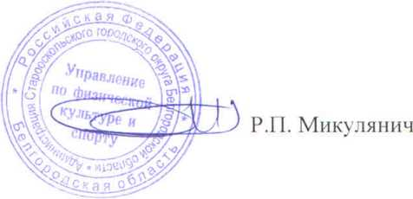

Н.Г. Белобаева (4725)44-74-58